porteur du panier « déjeuner »
secrétaire

responsable du tableau
bibliothécaire
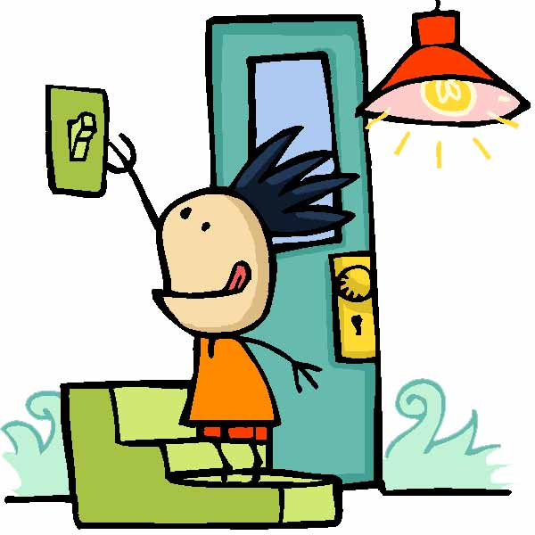
monsieur ou madame énergie
Je suis …

gardien du temps

facteur

distributeur

jardinier

monsieur ou madame propre

responsable de la clé
responsable des absent(e)s
Tableau des charges

Nabil |  | Julien D.
Alison |  | Sébastien
Teo |  | Mallaurie
Vanessa |  | Julien G.
Quentin |  | Deniz
Charline |  | Pauline
Benjamin |  | Xiao Yi
Yohann |  | Killian
Alexandre C. M. |  | Alexandre V. R.
Dylan |  | Julien W.
Stelina |  | Sertan

